Udine, 27 dicembre 2018

REPORT DI CONFARTIGIANATO
IL FVG E’ LA REGIONE CON IL MINOR PESO PRO CAPITE DELLA TASSA SUI RIFIUTI
COSTA 123,50 EURO PER RESIDENTE
EVASIONE AL 17,5% (rispetto al gettito previsto dai Comuni)

Nel decennio 2007-2017 l’indice dei prezzi al consumo per la Raccolta rifiuti delle famiglie italiane è salito del del 40%, il doppio del +19,7% registrato nella media dei Paesi dell’Eurozona e di gran lunga distante dalla crescita nel periodo dell’indice dei prezzi al consumo (+16%). Non esente dalla dinamica, il Fvg si distingue tuttavia per essere la regione in cui il peso pro capite pagato per il servizio di igiene urbana è minore: ogni residente in regione paga in media 123,50 euro contro una media Italia di 167,11 euro. L’incidenza dei proventi dovuti alla tassa rifiuti sul Pil pro capite è pari allo 0,40%, anche in questo caso tra i più bassi a livello delle regioni. A fare il punto sul peso della tassa è l’Ufficio Studi di Confartigianato sulla base dei dati Ispra e Istat. Dati che certificano, parallelamente all’aumento dei prezzi, una riduzione della raccolta. Nel lungo periodo infatti mentre le tariffe pagate dalle famiglie per il servizio rifiuti salgono in modo consistente, le quantità prodotte di rifiuti diminuiscono.

Nel 2017 sono stati prodotti 29,6 milioni di tonnellate di rifiuti, pari a 489 kg pro capite, con una riduzione dell’1,7% rispetto all’anno precedente e nel confronto internazionale l’Italia evidenzia una produzione sostanzialmente in linea (+2,8%) con la media dell’Unione europea. L’esame dei dati dell’ultimo Rapporto Rifiuti dell’Ispra evidenzia che in dieci anni la produzione di rifiuti si è ridotta del 9,1%, con un calo più accentuato nel biennio 2011-2012.

La tassa e/o tariffa per la raccolta rifiuti vale circa 10,1 milioni di euro l’anno, per un valore medio pro capite di 167,11 euro e una copertura dei costi quasi completa (98,3%). I proventi pro capite da tassa e/o tariffa pagati per il servizio di igiene urbana in dieci regioni sono superiori alla media nazionale di 167,11 euro pro capite e valori superiori ai 200 euro si osservano in: Liguria con 223,98 euro (+34,0% sopra la media), Lazio con 218,09 euro (+30,5% sopra la media) e Toscana con 208,37 euro (+24,7% sopra la media). All’opposto, minori sono quelli del Friuli-Venezia Giulia, con 123,50 euro (-26,1% sotto la media), Molise con 128,07 euro (23,4% sotto la media), Trentino-Alto Adige con 130,73 euro (-21,8%) e Lombardia con 133,71 euro (-20,0%).

La valutazione in rapporto al PIL evidenzia come il prelievo grava maggiormente su territori dove il reddito è più basso. In media i proventi pro capite del servizio di igiene urbana pesano per lo 0,59% sul PIL pro capite nazionale. Valori superiori alla media si osservano per la Campania (1,03% del PIL pro capite), Puglia e Sicilia (entrambe con lo 0,98%), Sardegna (0,94%) e Calabria (0,92%) mentre le incidenze minori sono quelle del Trentino-Alto Adige (0,33%), della Lombardia (0,35%) e del Friuli-Venezia Giulia (0,40%).

La distribuzione del carico fiscale per la raccolta rifiuti è influenzata da una elevata evasione del tributo. Il mix di un trend di tariffe crescenti associato ad una alta evasione genera una pressione eccessiva sui contribuenti onesti. L’analisi dei dati della Relazione sulla riscossione della tassa sui rifiuti (TARI) pubblicata a febbraio 2018 dalla Commissione bicamerale sulle attività illecite connesse al ciclo dei rifiuti della precedente XVII legislatura evidenzia che per i 110 comuni capoluogo di provincia gli importi non incassati sono pari al 22,9% del valore indicato nel bilancio preventivo. La quota di mancata riscossione più elevata si riscontra a Napoli con 55,5%, Nuoro con 54,1%, Cosenza con 51,5%, Vibo Valentia con 47,8%, Caserta con 46,9% e Catania con 45,6%; all’opposto quote più ridotte per Macerata (8,8%), Vicenza (8,5%), Belluno (8,3%), Sondrio (6,6%) e Reggio Emilia (4,8%); infine nei tre comuni di Mantova, Trento e Parma gli incassi superano i preventivi. Nei capoluoghi Fvg la quota è del 17,5%.

In media regionale la mancata riscossione più elevata si osserva per i comuni capoluogo di provincia della Campania (50,9% di mancata riscossione), Calabria (41,6%), Sicilia (40,7%) e Sardegna (35,8%). Le quote più basse di mancati introiti si osservano per Marche (13,6%), Veneto (13,2%), Lazio (12,2%), Emilia-Romagna (11,8%). Nei capoluoghi del Mezzogiorno la quota di tributo non riscosso è del 39,9%, più del doppio di quella del Centro Nord (16,0%).

PROVENTI DA TASSA E/O TARIFFA PAGATI PER IL SERVIZIO DI IGIENE URBANA NELLE REGIONI
Anno 2017. Euro per residente. Dichiarazioni MUD 2018 corrette da errori ed incongruenze ed opportunamente integrate – Elaborazione Ufficio Studi Confartigianato su dati Ispra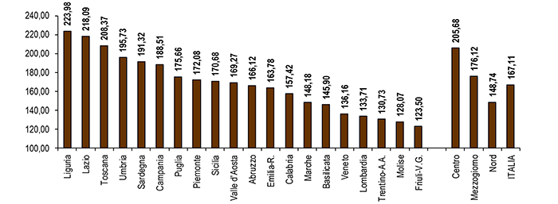

INCIDENZA SUL PIL PRO CAPITE DEI PROVENTI TOTALI DA TASSA E/O TARIFFA PAGATI PER IL SERVIZIO DI IGIENE URBANA NELLE REGIONI
Anno 2017. % proventi su PIL pro capite. Dichiarazioni MUD 2018 corrette da errori ed incongruenze ed opportunamente integrate – Elaborazione Ufficio Studi Confartigianato su dati Ispra e Istat
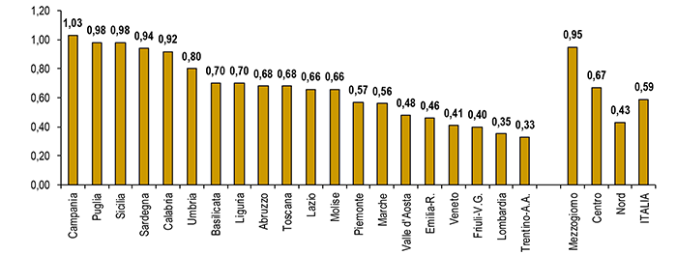

VARIAZIONE INDICE PREZZI AL CONSUMO E INDICE RACCOLTA RIFIUTI
2007–2017 – va. % cumulata nei dieci anni – Elaborazione Ufficio Studi Confartigianato su dati Eurostat
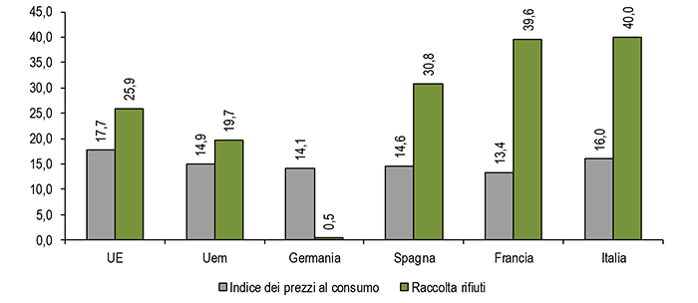

QUOTA MANCATI INCASSI TARI RISPETTO PREVENTIVO DEI COMUNI CAPOLUOGO DI PROVINCIA PER REGIONE
Media anni 2014 e 2015 – % su proventi bilanci preventivi – Elaborazione Ufficio Studi Confartigianato su dati Commissione bicamerale rifiuti – XVII legislatura
